Санкт-Петербургский политехнический университет Петра Великого Институт компьютерных наук и технологий

Высшая школа программной инженерии

**К У Р С О В А Я Р А Б О Т А**

**Packet USB-C parser.**

по дисциплине «Конструирование программного обеспечения»

Выполнили студенты

Гр. 3530904/80102 Вергун Г.А.  
 Воронин И.В

Сорвенков П.А  
 Протасов М.А

Руководитель Иванов А.С

Санкт-Петербург

2020

**Введение**

Нашей командой был разработан парсер USB-C пакетов. USB-C пакет представляет собой битовую последовательность, данные которой закодированы кодировкой 4b5b. Наша задача стояла в том, определить нужные участки последовательности, декодировать их и вывести информацию о каждом на экран.

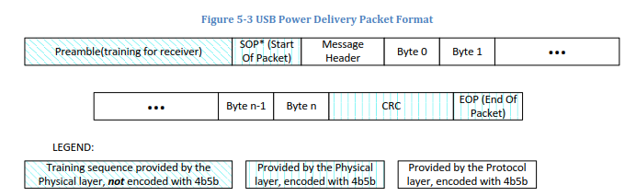

Рис. Структура USB – C пакета

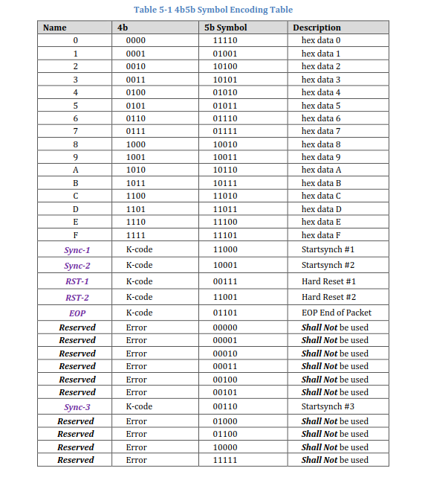

Рис. Таблица кодировки 4b5b

**Разработка программы**

Структура программы:

- PacketUSBC.cpp   
В данном файле представлен основной функционал программы: декодировка. определение старта пакета, определение header’а пакета, данных, CRC

-PacketUSBC.h  
Заголовок программы с определением класса и дополнительными структурами для разных данных

**Start of packet**

Старт пакета представляет собой 4 закодированных полубайта  
Тип sop определяется кодами в определенной последовательности, а так же 2 дополнительные последовательности для перезагрузок

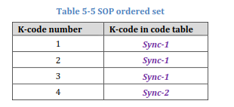 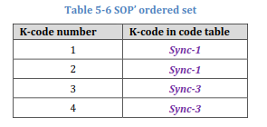

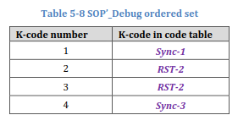 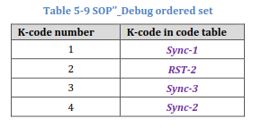

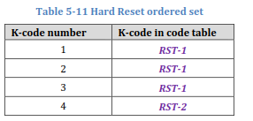 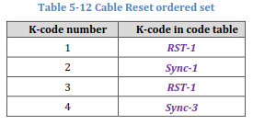

Рис. Структуры разных типов SOP

**Header**

Заголовок пакета определяет базовые вещи для каждого типа пакета, такие как:

Количество объектов с данными, id сообщения, тип сообщения, источник или приемник сигнала

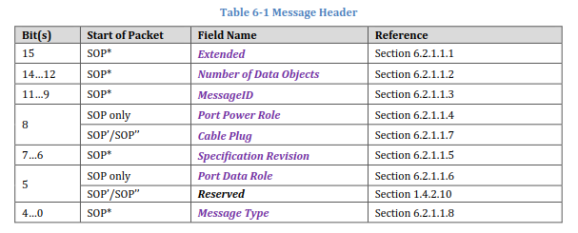

Рис. Структура заголовка

**Messages**

USB C имеет 2 типа сообщений: сообщения управления и сообщения с данными.

Тип сообщение определяется в header флагом Port Data Role, тип конкретного сообщения определяется 4 битами в поле Message Type

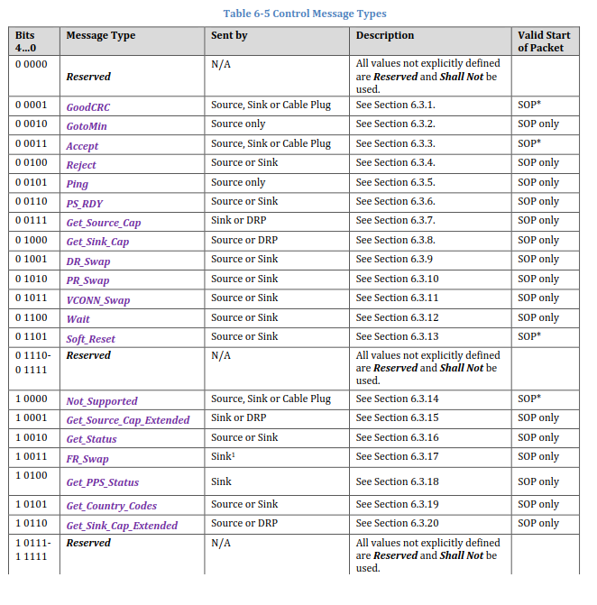

Рис. Типы Control Message

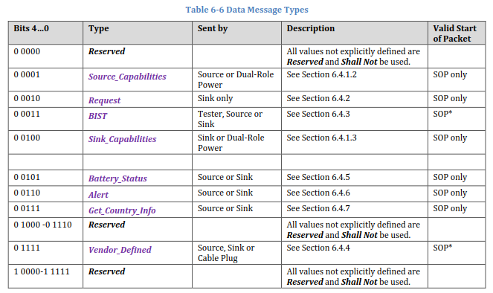  
 Рис. Типы Data message

Data message представляет больший интерес. Если сообщение определяется как Data Message, значит пакет будет хранить в себе данные, идущие после заголовка (в отличие от Control Message). В зависимости от типа data message данные будут разные (типы определены в табличке) и для каждого типа существует своя структура. Мы парсим эти данные и выводим информацию о каждом объекте данных на экран.

**Вывод**

Нами было изучено строение и принципы работы пакетов данных USB-C и на этой основе была разработана программа для удобного вывода данных на консоль. Мы изучили принципы работы таких парсеров, на основе полученных знаний могут быть разработаны парсеры для любых других видов пакетов данных.

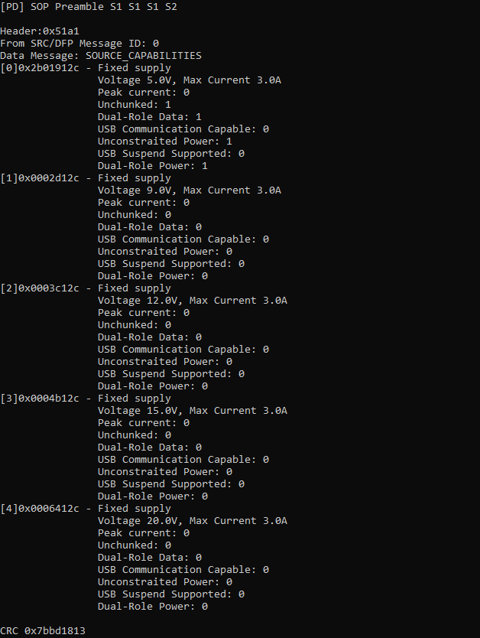

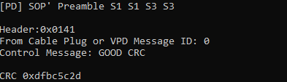

Рис. Примеры результата работы программы